江苏省淮安体育运动学校学生宿舍和训练馆电路改造项目

询 价 文 件

项目编号：HATXHQ-询价-20240924

采购人: 江苏省淮安体育运动学校
项目名称:学生宿舍和训练馆电路改造项目
二〇二四年九月二十四日

江苏省淮安体育运动学校学生宿舍和训练馆电路改造项目
询价通知书
项目编号：HATXHQ-询价-20240924
江苏省淮安体育运动学校就我校学生宿舍和训练馆电路改造项目进行公开询价采购，现邀请贵单位前来参加报价。

报价须知(请报价人务必认真阅读)：
一、报价人资质要求：
1、报价人应当具备《中华人民共和国政府采购法》第二十二条的规定；
2、落实政府采购政策需满足的资格要求:本项目为专门面向中小企业采购的项目。
3、报价人针对本项目须作出承诺（内容见示范格式三）；
4、本次项目不接受联合体报价人参加报价；
说明：本次询价采用资质后审方式，在整个询价过程中，由采购人对报价人的资质进行审查，若发现报价人的资质条件不符合询价文件要求，可随时取消其报价或成交资格。
二、询价公告发布及询价文件获取：
1、本项目询价公告发布在江苏省淮安体育运动学校官网。
2、询价时间: 2024年9月26日至2024年9月28日。
3、询价获取：报价人自行在江苏省淮安体育运动学校官网下载。
三、项目简介：
1、本项目采购最高预算：合计 9.7万元，具体分项限价详见询价文件“项目采购需求”。
2、本项目具体采购清单及需求详见询价文件“项目采购需求”。
四、报价文件接收截止时间及地点：
1、报价文件递交截止时间：2024年9月29日下午3:30（北京时间），递交截止时间后，采购人将拒绝接收报价人的报价文件。
2、报价文件递交：淮安市清江浦区富城路38号，江苏省淮安体育运动学校教学楼213会议室。
3、报价文件接收人：陈工 联系电话：13852399222
五、报价时间、地点及推荐成交候选人：
1、报价时间：同报价文件接收截止时间。
2、报价地点：同报价文件接收地点。
六、报价保证金及履约保证金
1、本项目不收取报价保证金。
2、本项目不收取履约保证金。
七、本次询价采购联系方式：
采购人：江苏省淮安体育运动学校
联系地址：淮安市生态文旅区富城路38号104室
联 系 人：陈工 联系电话：13852399222
八、项目监督联系方式：
市纪委监委派驻第十纪检监察组
联系电话： 89668823
九、推荐成交候选人
（1）有下列情况之一者，应作无效响应报价处理：
1）未按照询价文件规定要求书写、加密、签署、盖章、装订的；
2）不具备询价文件中规定的资格要求的；
3）报价人的报价超过询价文件中规定的分项预算金额或者最高限价的；
4）响应文件含有采购人不能接受的附加条件的；
5）法律法规和询价文件规定的其他无效情形；
6）经查实提供虚假材料谋取成交的；
7）不同报价人的响应文件由同一单位或者个人编制；
8）不同报价人委托同一单位或者个人办理询价事宜；
9）不同报价人的响应文件载明的项目管理成员或者联系人员为同一人；
10）不同报价人的响应文件异常一致或者询价报价呈规律性差异；
11）不同报价人的响应文件相互混装；
（2）出现下列情形之一的，采购人应当终止询价采购活动，发布项目终止公告并说明原因，重新开展采购活动：
1）因情况变化，不再符合规定的询价采购方式适用情形的；
2）出现影响采购公正的违法、违规行为的；
3）在采购过程中符合竞争要求的报价人或者报价未超过采购预算的报价人不足3家的。
（3）采购人从质量和服务均能满足采购文件实质性响应要求的报价人中按照报价由低到高的顺序，最低报价的报价人作为成交报价人。若最低价的报价人不止一家，则由采购人现场抽签决定成交人。
（4）出现下列情形之一的，采购人有权取消其成交资格，推荐次低价的报价人为本项目成交报价人：
1）成交报价人报价明显低于市场价格且经采购人询问后未提供情况说明的；
2）成交报价人无故弃标的；
3）成交公告公示期后三个工作日内未与采购人联系的；
4）与采购人联系后十五日内未与采购人签订合同的。
十、询价报价表的澄清及答疑
1、任何对询价文件要求进行澄清的报价人，均应在报价时间前一日以书面形式（包括邮寄、传真等）送达采购人处，采购人对报价时间前一日收到的任何澄清要求将以书面形式予以答复（邮寄或传真）。（逾期递交对询价采购报价表要求进行澄清的采购人将不予受理）。
2、报价人对询价采购报价表有质疑的必须在上述第1条规定的时间内一次性提出。
十一、报价要求：
1、本次询价采购服务所有价格均应以人民币为货币单位，金额单位以元表示。
1）大写金额和小写金额不一致的，以大写金额为准；
2）总价金额与按单价汇总金额不一致的，以单价金额计算结果为准；
3）单价金额小数点有明显错位的，以总价为准并修改单价；
4）若报价人不同意以上修正，该报价文件将视为无效。
2、本次采购项目采用总承包方式（固定单价），因此报价人的报价应包括询价文件所确定的范围的全部工作内容的价格体现。
3、本次项目不接受备选方案以及有选择性的报价。
4、报价人必须按照询价文件格式要求编制报价文件，报价人须按格式规定加盖单位公章和法定代表人或委托代理人印章或签字，且报价文件必须密封递交并须在密封口处加盖单位公章。
十二、采购合同主要条款
1、付款方式：验收合格后支付至审计价的97%，剩余3%在质保期满1年后支付（无息）付款前成交报价人须提供正规发票。
2、服务时间：合同签订后30天。
3、服务地点：采购人指定地点。
注：1、合同具体条款由成交报价人与采购人协商拟定。
2、在服务过程中，成交报价人发生服务质量问题，双方解除合同后，新的供应商需按照前成交报价人报价替补。

十三、报价人资格审查合格条件（报价人资格审查不合格的按无效报价处理）：
1、询价响应函；（加盖报价人公章，必须提供）
2、报价明细表；（加盖报价人公章，必须提供）
3、营业执照；（加盖报价人公章，必须提供）
4、法定代表人身份证；（加盖报价人公章，必须提供）
5、承诺书。（加盖报价人公章，必须提供）

项目采购需求
- 服务项目
学生宿舍概述及方案简述：
淮安体育学校学生公寓用电改造共两栋宿舍楼，分为男生宿舍和女生宿舍，各为六层单体楼。布局均为标准布局，每层都有强电间，楼内强电间有独立管理，宿舍的配电柜，每间宿舍有独立暗装配电箱，每个宿舍门口的配电箱管理宿舍内部的用电，原施工单位施工后，宿舍内部的照明用电与插座用电没有分开，实际使用中存在管控困难，存在用电安全隐患。
从楼层配电间宿舍配电柜放电缆（WDZ-BYJ2*2.5）至前端宿舍配电箱，接到两间宿舍工有照明电气回路上，后端宿舍配电柜增加1P/20A空气开关，总端增加3P/63A空气开关进行控制，原有插座电气回路增加时控开关总成进行控制。
所用主要材料如下：
1、1P/20A空气开关
每层强电间宿舍配电柜增加4个1P/20A空气开关，合计增加
48只（包含已有预留合计120只单P开关），用于在该楼层强电间宿舍配电柜对于每个宿舍照明回路单独控制。

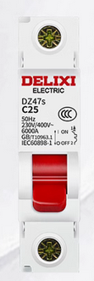

2、3P/63A空气开关
每层每层强电间宿舍配电柜增加4个1P/20A空气开关，合计增加12只，用于该楼层宿舍内照明回路控制。
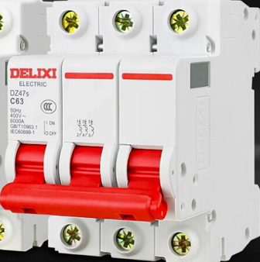
- 插座回路时控开关总成
每层每层强电间宿舍配电柜增加1套时控开关总成，合计12套，用于该楼层宿舍内插座回路控制。
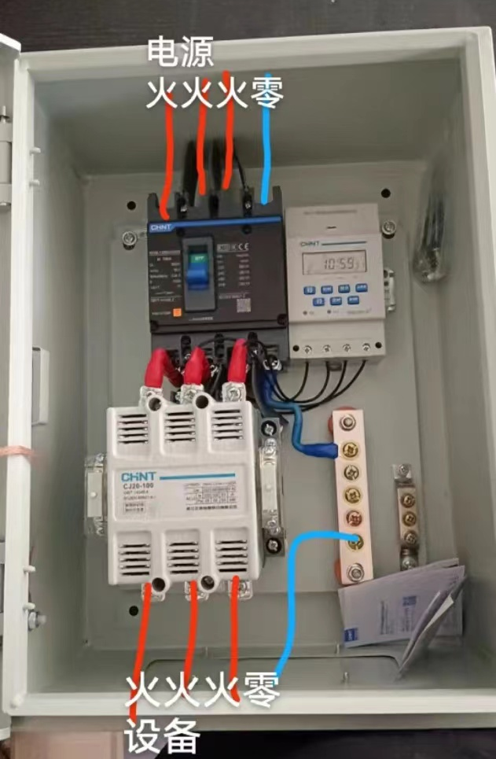
电缆线：照明回路需从楼层强电间宿舍配电柜放新的WDZ-BYJ2*2.5电缆线至宿舍前，依据图纸宿舍楼总长72米，配电间居中，最远的宿舍至配电间加上下翻的线缆平均值为48米，依据每个楼层放线480米，合计放线5760米。
训练馆概述及方案简述：
此次涉及施工的为训练馆为公区的照明电气电路改造，原有施工单位为智能照明控制模块控制（软件端没做），智能照明控制模块安装在楼层配电间照明配电柜内，使用起来不安全，学校要求此次改造将控制系统移植到配电间外走廊上，并要求控制系统不能带有强电，既方便使用，也规避使用安全问题，使用智能照明控制模块配套的智能照明触控开关来实施，可以达到要求。
具体控制原理图如下：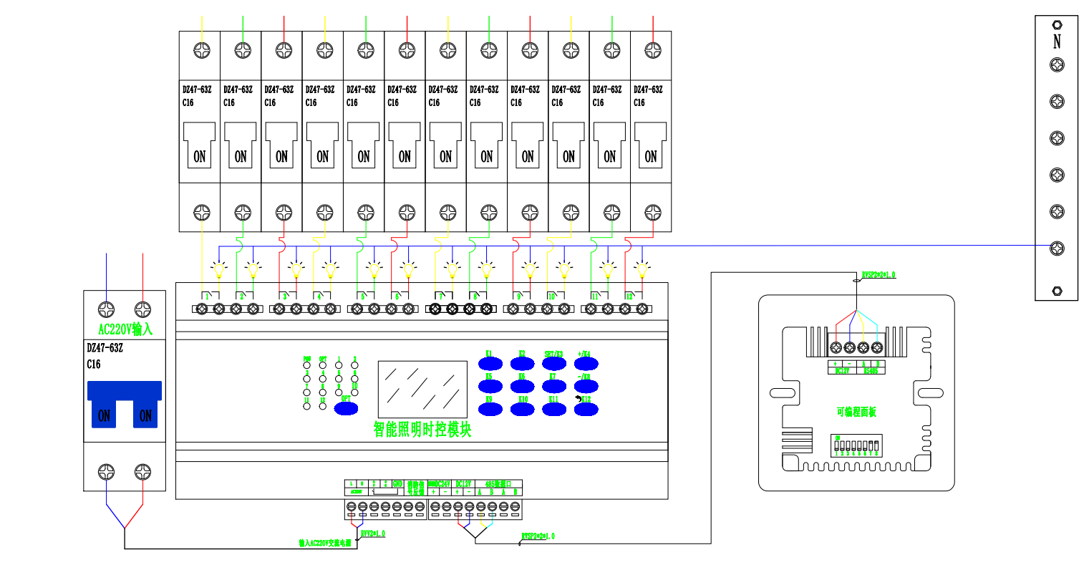
触控开关设备照片如下：
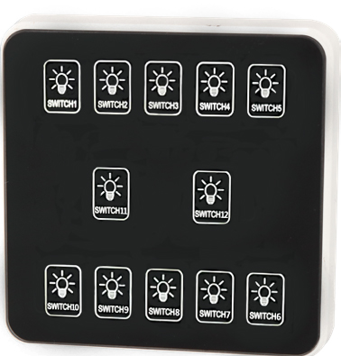

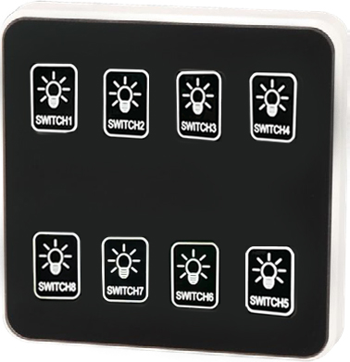

项目清单

产品 | 规格 | 单位 | 数量 | 单价 | 总价 | 备注
电缆线 | WDZ-BYJ2*2.5 | 米 | 5760 |  |  | 远东、江南、熊猫
电缆线 | WDZ-BYJ4*10 | 米 | 70 |  |  | 远东、江南、熊猫
电缆线 | N-BV4.0 | 米 | 300 |  |  | 远东、江南、熊猫
空气开关 | 3P/63A | 个 | 12 |  |  | 德力西、正泰、西门子
时控器总成 |  | 套 | 12 |  |  | 德力西、正泰、西门子
空气开关 | 1P/20A | 个 | 48 |  |  | 德力西、正泰、西门子
86可编程面板 |  | 个 | 23 |  |  | 与智能模块匹配
电源线 | RVVP2*1.0 | 米 | 460 |  |  | 远东、江南、熊猫
信号线 | RVVP2*0.5 | 米 | 460 |  |  | 远东、江南、熊猫
镀锌电线管 | DN20 | 米 | 460
施工费 |  | 项 | 1
合计

二、商务部分
1、付款方式：验收合格后支付至审计价的97%，剩余3%在质保期满1年后支付（无息）付款前成交报价人须提供正规发票。
2、服务时间：合同签订后30天。
3、服务地点：采购人指定地点。

封面（格式）
【正/副本】

江苏省淮安体育运动学校办公学生宿舍和训练馆电路改造项目

报 价 文 件

报价人：

日 期： 年 月 日

一、询价响应函

致:江苏省淮安体育运动学校
根据贵方询价采购的江苏省淮安体育运动学校学生宿舍和训练馆电路改造项目（HATXHQ-询价-20240924）询价文件，正式授权下述签字人 （姓名和职务） 代表我方 （报价人单位的名称） ，全权处理本次项目询价的有关事宜。
据此函，签字人兹宣布同意如下：
（1）按询价通知书规定的各项要求，我方愿以合计报价:大写人民币 /单位（小写￥： /单位）的报价并按询价通知书的规定要求提供所需服务。
（2）我们接受询价通知书的所有的条款和规定。
（3）如果我们的询价响应文件被接受，我们将严格履行询价通知书中规定的每一项要求，按期、按质、按量履行合同的义务。
（4）如果我们成交，我们将按照询价通知书约定的时间内与采购方签订采购合同，否则将视为我方自行放弃关于本次采购的成交人资格，并承担所有因此而对采购方造成的损失。
（5）我们已详细审查全部询价通知书，包括补充文件(如果有的话)。我们完全理解并同意放弃对这方面有不明及误解的权力。
（6）我们愿意提供采购单位在询价通知书中要求的所有资料并配合采购方对该等资料的真实性进行验证。
（7）我们承诺该询价响应文件在被接受后至合同履行结束并通过项目验收的全过程中保持有效，不作任何更改和变动。

报价人：（单位盖章）
法定代表人或委托代理人：（签字或盖章）
联系电话（必须填写）：
公司地址（必须填写）：
日期： 年 月 日

二、报价明细表

产品 | 规格 | 单位 | 数量 | 单价 | 总价 | 备注
电缆线 | WDZ-BYJ2*2.5 | 米 | 5760
电缆线 | WDZ-BYJ4*10 | 米 | 70
电缆线 | N-BV4.0 | 米 | 300
空气开关 | 3P/63A | 个 | 12
时控器总成 |  | 套 | 12
空气开关 | 1P/20A | 个 | 48
86可编程面板 |  | 个 | 23
电源线 | RVVP2*1.0 | 米 | 460
信号线 | RVVP2*0.5 | 米 | 460
镀锌电线管 | DN20 | 米 | 460
施工费 |  | 项 | 1
总价(大写)

报价人（盖单位公章）：
法定代表人（负责人）或委托代理人：（签字）
联系电话（必须填写）：
公司地址（必须填写）：
日期：年 月 日

三、报价人营业执照

四、法定代表人身份

五、承 诺 书（格式）

江苏省淮安体育运动学校：
我方在江苏省淮安体育运动学校学生宿舍和训练馆电路改造采购项目（项目编号: HATXHQ-询价-20240924）的政府采购活动 的询价过程中，做如下承诺：
一、企业具备《中华人民共和国政府采购法》第二十二条的规定；
二、企业参加政府采购活动前3年内在经营活动中没有重大违法纪律，没有受到行政部门的处罚；
三、我单位与其他单位负责人不为同一人、不存在直接控股、管理关系；
四、我单位没有为本次采购项目提供整体设计、规范编制或者项目管理、监理、检测等服务；
五、我方保证上述信息的真实和准确，并愿意承担因我方就此弄虚作假所引起的一切法律后果，并自愿接受相关监管部门作出的任何处罚。
六、我方为中小微企业。
特此承诺！

报价人（盖单位公章）：
法定代表人或委托代理人（签字或盖章）：
日期： 年 月 日

